高雄市殯葬管理處第一殯儀館禮廳電子輓聯全部啟用
一、使用內容：
(一) 今〈105〉年2月1日起殯葬管理處第一殯儀館10間禮廳全面實
施電子輓聯，提供致贈者及治喪民眾免費使用。
(二) 電子輓聯提供10種背景圖式及多種字型，可依亡者身份、宗教
及年齡提供多種選擇。各禮廳內部播放輓聯之60吋之液晶螢幕
，丙種禮廳1台，乙種及甲種禮廳則由原1台增加為2台，特種
禮廳前、中央各2台，在觀看上更如清晰便利。

二、環保效益
目前傳統布(紙)製輓聯用完即丟當做廢棄物燒掉，以高市每年約用4.5萬張傳統輓聯，長度達83公里，垃圾約20公噸計，全面改用電子輓聯，約可減少CO2排放量4.5公噸，數量相當驚人。

三、申請對象及檢附文件
公部門
會員(以機關公司名義申請)
〈帳號只需申請乙次〉

建檔後，系統自動傳送帳密至電子信箱申請書用印
傳真申請

申請書用印
並傳真申請

私部門

建檔後帳密由臨櫃發給
申請書及身分證明文件臨櫃申請
〈帳號只可使用乙場〉

非會員(以個人名義申請)
〈帳號只可使用乙場〉

申請書：請至高雄市殯葬管理處網頁電子輓聯平台下載，填寫後免備文傳真至殯管處辦理，
傳真電話：（07）385-9028。

四、操作流程

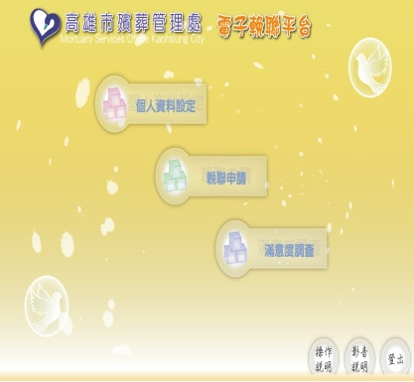
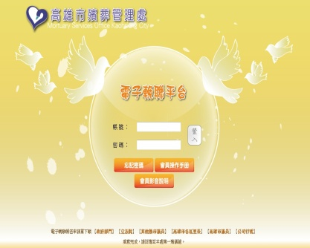
登錄畫面
輓聯申請畫面

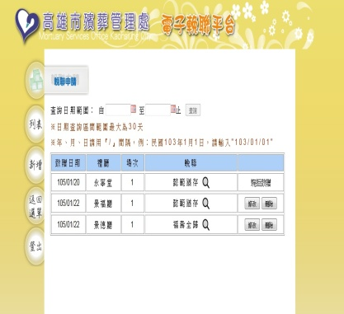
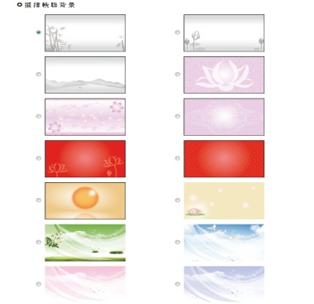
查詢日期
畫面
選擇背景字型樣式

詳細操作說明：本市電子輓聯致贈平台網址：http://mso.kcg.gov.tw/ch/，操作手冊下載。

